 | ADI : 2024–2025 EĞİTİM ÖĞRETİM YILI  SOYADI : ……………………………………….. ORTAOKULU  SINIFI : 8.SINIF FEN BİLİMLERİ DERSİ  NUMARASI : 1. DÖNEM 1.YAZILI SINAVI | PUAN:  https://www.fenkurdu.gen.tr  https://www.fenci.gen.tr
SORU 1: Dünya’nın Güneş etrafındaki konumuna ait bir görsel verilmiştir.
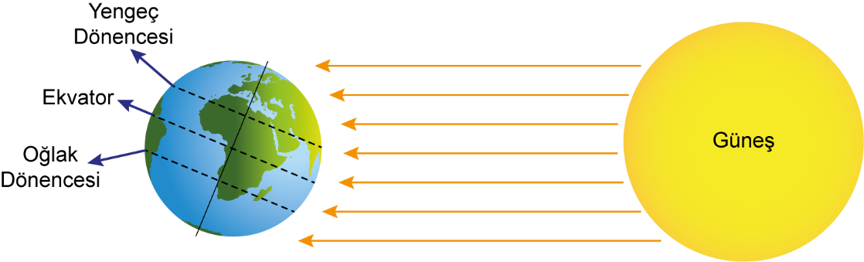
Görsele göre aşağıdaki soruları cevaplayınız.
a) Kuzey ve güney yarım kürede yaşanan mevsimleri yazınız.
b) Gündüz süresinin daha uzun olduğu dönencenin adını yazınız.
CEVAP 1:

https://www.fenkurdu.gen.tr
https://www.fenci.gen.tr

SORU 2: İklim ve hava olayları arasındaki farklardan üç tanesini yazınız.
CEVAP 2:

https://www.fenkurdu.gen.tr
https://www.fenci.gen.tr

SORU 3: Bir etkinlikte Dünya üzerinde farklı noktalardaki sıcaklık değişimi gözlenecektir. Bunun için Dünya modeli üzerinde I, II ve III numaralı noktalar belirlenerek ışık kaynağının önüne görseldeki gibi konulmuştur. Bu noktalarda birim zamanda meydana gelen sıcaklık değişimi ise termometre ile ölçülmüştür.
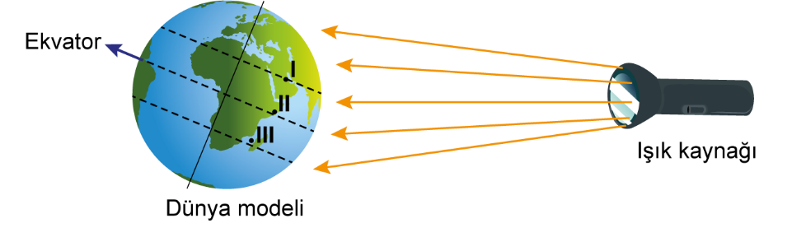
Buna göre birim zamandaki sıcaklık değişiminin en fazla olduğu noktayı belirleyiniz ve gerekçesini açıklayınız.
CEVAP 3:

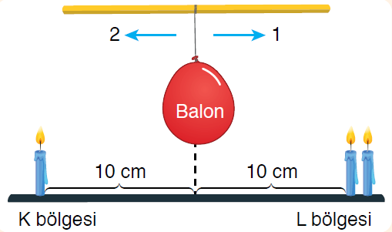
SORU 4: Rüzgârın oluşumunu gözlemlemek isteyen Merve, özdeş mumlar ve balon kullanarak yandaki düzeneği kuruyor. Merve düzenekteki balonun hareket yönüne bakarak rüzgârın yönünü tespit edecektir.

Buna göre aşağıdaki soruları cevaplayınız.
a. Balon bir süre sonra hangi yönde hareket eder?
b. Hangi bölgede hava sıcaklığı daha fazladır?
c. Hangi bölgede alçak basınç alanı oluşur?
d. Hangi bölgede alçalan hava hareketi görülür?
CEVAP 4:

https://www.fenkurdu.gen.tr
https://www.fenci.gen.tr

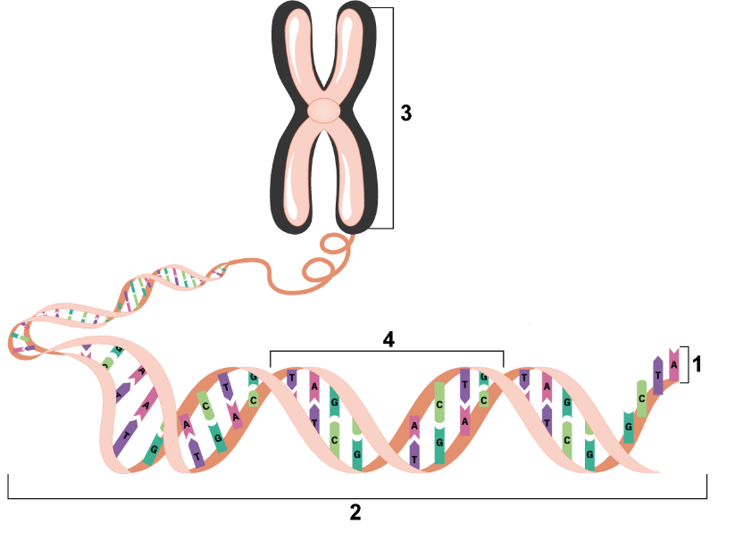
SORU 5: Aşağıdaki görselde kalıtsal materyale ait yapılar numaralanmıştır.

Görseldeki yapıların adlarını yazınız.

1.......................................
2........................................
3........................................
4........................................

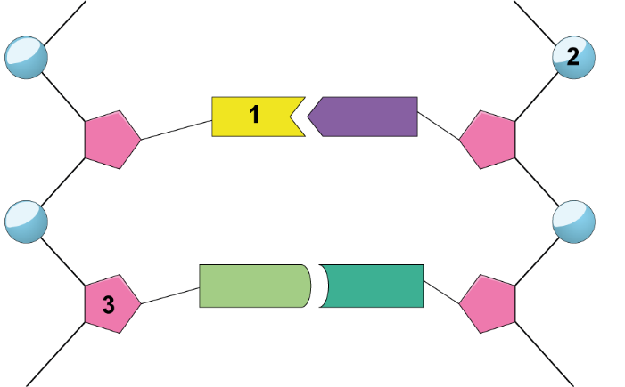
SORU 6: Görselde yönetici molekülün bir kısmına ait bazı yapılar numaralanmıştır.

Numaralanmış yapılar ile ilgili aşağıdaki soruları cevaplayınız.
a) 1, 2 ve 3 ile gösterilen yapıların adlarını sırasıyla yazınız.
b) Bütün nükleotidlerde aynı olan yapıların numaralarını yazınız.
c) Bulunduğu nükleotide adını veren yapının numarasını yazınız.
CEVAP 6:

https://www.fenkurdu.gen.tr
https://www.fenci.gen.tr

SORU 7: Yapılacak bir çaprazlamada bezelyelerdeki mor çiçek aleli “A”, beyaz çiçek aleli “a” ile gösterilecektir.
Mor çiçekli melez bezelye ile beyaz çiçekli bezelyenin çaprazlamasını yapınız.
CEVAP 7:

https://www.fenkurdu.gen.tr
https://www.fenci.gen.tr

SORU 8: Aşağıda karahindiba bitkisine ait görseller verilmiştir.
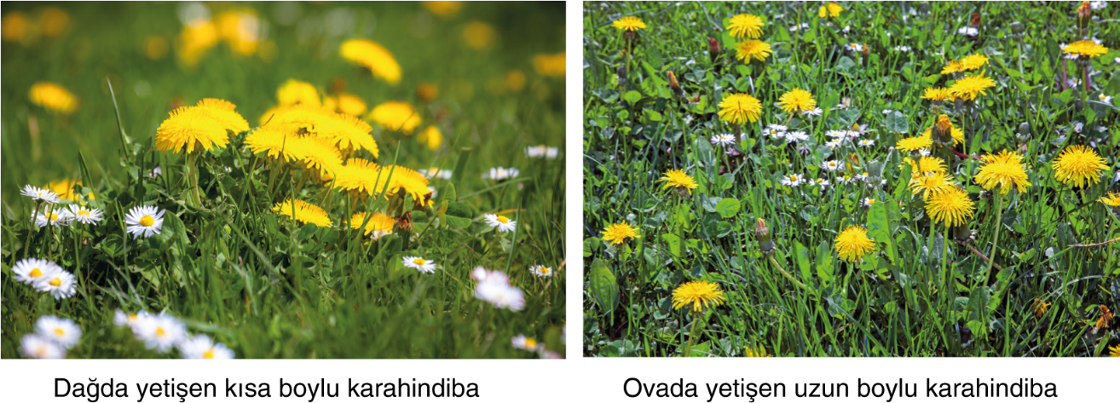
Buna göre görselde verilen bitkilerin boy uzunluklarındaki farklılığın hangi kavrama örnek olduğunu yazınız.
CEVAP 8:

https://www.fenkurdu.gen.tr
https://www.fenci.gen.tr
https://www.fenkurdu.gen.tr
https://www.fenci.gen.tr

SORU 9: Aşağıdaki kartlara mutasyon ve modifikasyon ile ilgili bazı bilgiler yazılarak kartlar harflendirilmiştir.
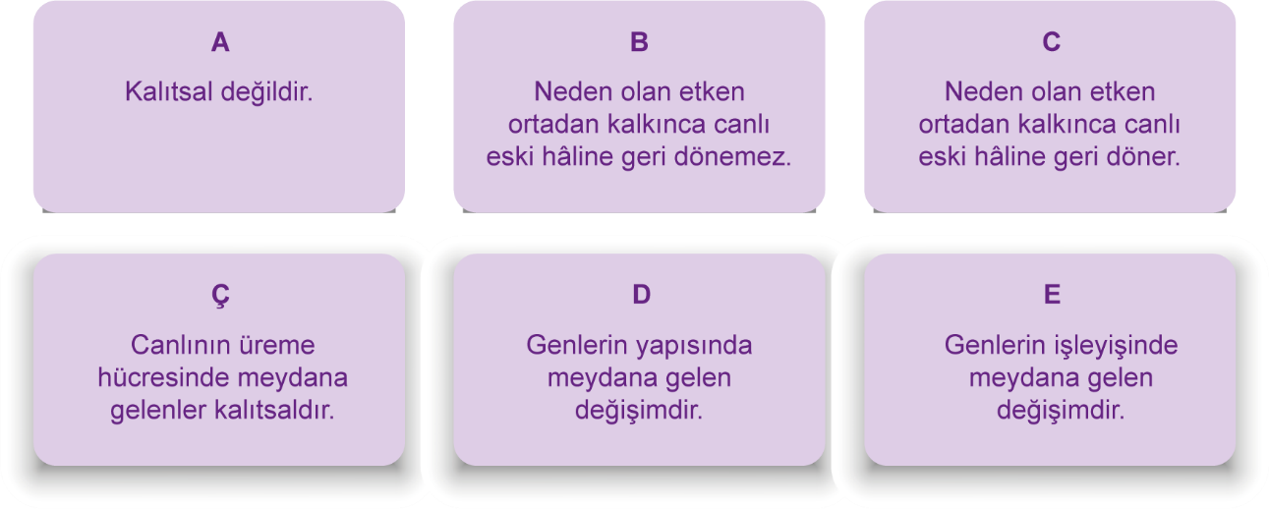
a) Bu kartlardan modifikasyon ile ilgili olanların harflerini yazınız.
b) Bu kartlardan mutasyon ile ilgili olanların harflerini yazınız.

CEVAP 9:

https://www.fenkurdu.gen.tr
https://www.fenci.gen.tr

SORU 9: Aşağıda bazı canlılar ile ilgili özellikler verilmiştir.
• Deve kuşlarının güçlü ve uzun bacaklara sahip olması
• Penguenlerin kanatlarını yüzgeç gibi kullanmaları
• Arı sütü ile beslenen dişi yavru arılarının kraliçe arı olması
• Kaktüs yapraklarının iğne şeklinde olması
Verilen özelliklerden hangisi adaptasyon değildir? Gerekçesi ile açıklayınız.
CEVAP 10:

https://www.fenkurdu.gen.tr
https://www.fenci.gen.tr

Her sorunun değeri 10 puandır. BAŞARILAR

